**LA CONSONANTE “G”**

**¿PARA QUÉ NECESITAMOS EL AGUA?**

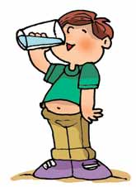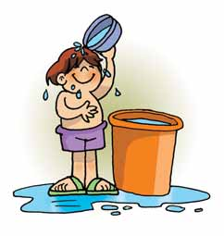

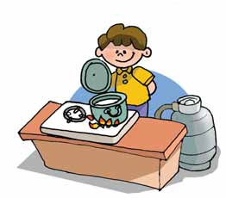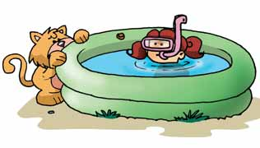

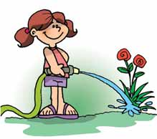

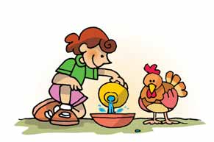

**ACTIVIDADES**

**Responde oralmente.**





* ¿Para qué necesitamos el agua?
* ¿Qué debemos hacer para cuidar el agua?

El gato se baña con agua.

gato

ga - to

ga - go - gu



**Lee las palabras.**

gato gota miga

lago soga liga

gata amigo gasa

gusano bigote laguna

**Relaciona las oraciones con sus dibujos.**

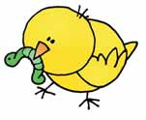

El equipo metió un gol.

El pollo come un gusano.

El gato atrapa el ratón.

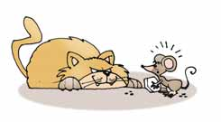

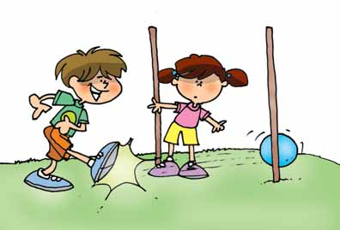

**Lee las palabras escritas, búscalas en la sopa de letras y enciérralos.**

|  |  |  |  |  |  |  |
| --- | --- | --- | --- | --- | --- | --- |
| g | o | l | o | s | a | g |
| o | a | l | a | g | o | l |
| t | n | a | b | o | a | i |
| a | m | i | g | o | b | o |
| b | a | r | r | i | g | a |

* golosa
* barriga
* lago
* amigo
* gota

**Completa estas palabras con ga, go, gu.**

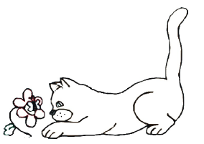

____to

 ____ta

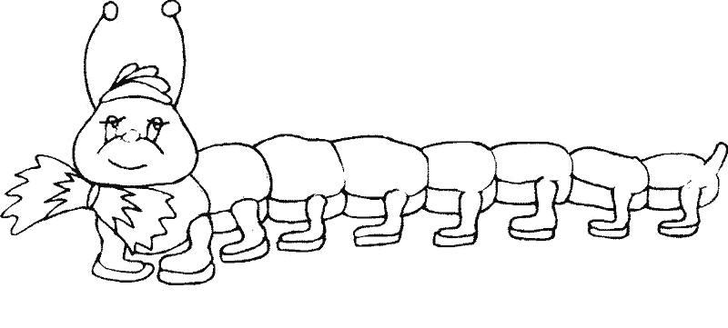

____sano

**Lee, pinta y reproduce.**

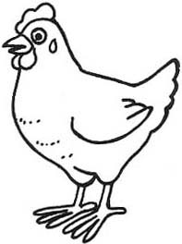

gato

gallinauna

**Pinta y completa la letra que falta con letras móviles**.

a

e

i

o

u

g

s

n

r

t



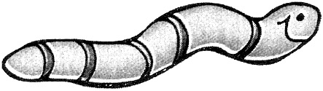

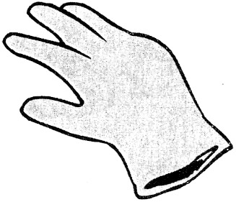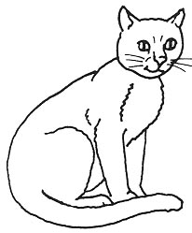

**Pinta el nombre que corresponde a cada figura y luego colorea.**

|  |  |  |
| --- | --- | --- |
| gusano |  | goma |
|  | ganado |
|  | gusano |

|  |  |  |
| --- | --- | --- |
| gato |  | gato |
|  | gana |
|  | gané |

|  |  |  |
| --- | --- | --- |
|  |  | girasol |
|  | rosa |
|  | gladiolo |

|  |  |  |
| --- | --- | --- |
| http://www.midisegni.it/disegni/fauna/oca2.gif |  | gallo |
|  | gallina |
|  | ganso |

|  |  |  |
| --- | --- | --- |
|  |  | gorra |
|  | gata |
|  | vago |

|  |  |  |
| --- | --- | --- |
|  |  | ganado |
|  | gorila |
|  | golosina |

|  |  |  |
| --- | --- | --- |
|  |  | barriga |
|  | gorila |
|  | gota |

|  |  |  |
| --- | --- | --- |
| guante |  | gordo |
|  | guante |
|  | bigote |

**Lee**

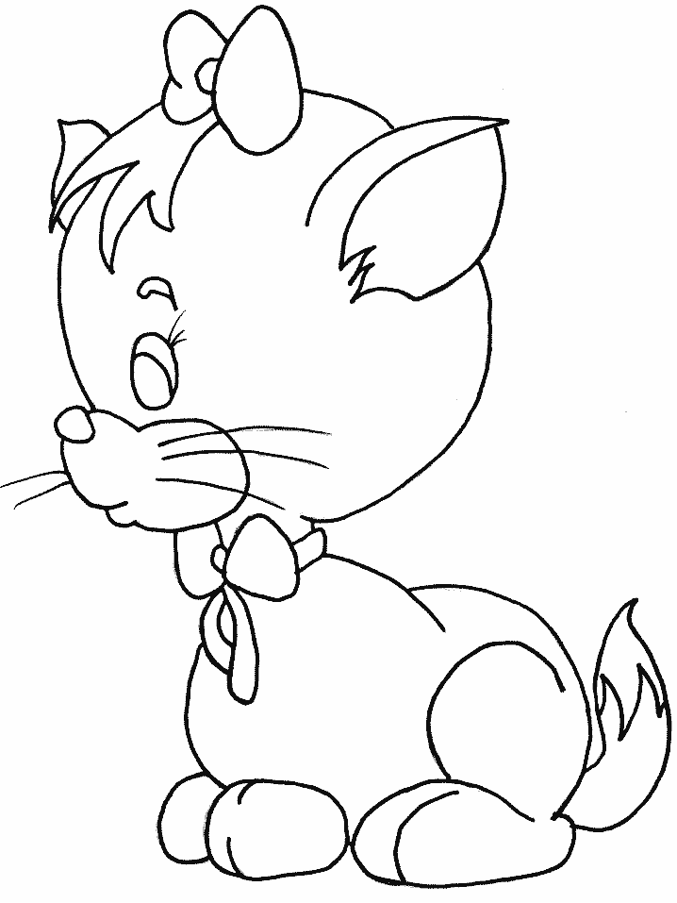

A la gata golosa le duele su barriga.

La gata se va a la laguna.

La gata come galleta.

**Relaciona**

miga

galleta

soga

golosa

laguna

amigo

lago

liga

garra

bigote

laguna

golosa

galleta

soga

miga

liga

garra

bigote

lago

amigo

**Colorea tantos círculos como sílabas tenga cada figura.**

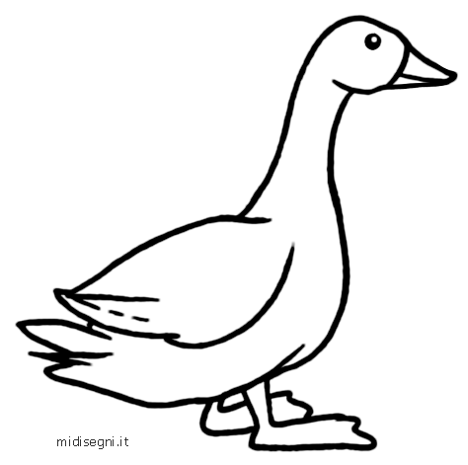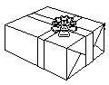

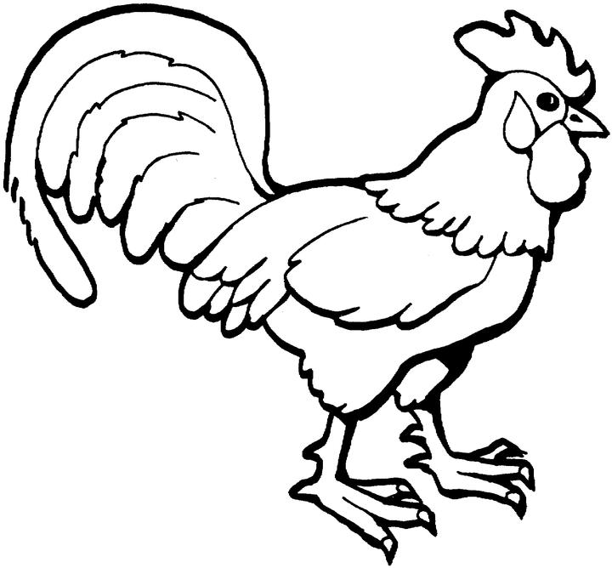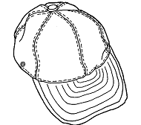



# http://www.ahiva.info/Colorear/Animales/Gusanos/gusano-03.gif